**iMedical8.2.0 PEIS V2.1.1**

**体检网上预约系统**

**部署及配置说明**

东华医为科技有限公司

交付中心

2018年4月12日

**版本历史**

|  |  |  |  |  |
| --- | --- | --- | --- | --- |
| 版本 | 作者 | 参与者 | 发布日期 | 修改摘要 |
| **V2.1.1** | **王国营** |  |  |  |

Copyright @ 2017 DHC,Inc. All rights reserved

请不要给第三方传阅

目录

1 前言 4

2 服务器要求 4

2.1 网络要求 4

2.2 硬件要求 4

3 系统部署 4

3.1 软件安装 4

3.2 创建数据库 5

3.3 创建数据备份计划 8

3.4 创建web 11

# 前言

本文档描述了体检网上预约、查看报告系统运行环境的构建，其中包括服务器配置网络要求、硬件要求；JDK、Mysql、Tomcat的版本要求以及数据库的创建和WEB程序部署。文中所列软件及SQL文件、WEB工程包可由体检组提供。

# 服务器要求

## 网络要求

体检网上预约、查看报告系统服务器应接入互联网，能够被外网用户访问；服务器应能够访问医院内网，与HIS体检系统传输数据。网络视图如下：

外网

内网



用户



体检外网服务器

HIS体检系统

服务器上只存储系统用户注册的基本信息（MySql数据库），HIS体检相关信息均是由服务器与HIS系统通过内网webservice进行数据访问，（服务器发挥前置机作用），有效防止外网用户通过互联网直接访问HIS系统，保障信息安全。

## 硬件要求

操作系统：windows 或linux

内存：4G以上

CPU:双核2.2GHz以上

硬盘：500G以上

# 系统部署

## 软件安装

1. 安装JDK（版本1.7及以上），并设置Java环境变量。
2. 安装Tomcat（版本tomcat7及以上）。
3. Mysql数据库（版本5.7）。
4. （可选）安装mysql数据库可视化工具 NavicatForMysql,内含破解工具。

## 创建数据库

1. 打开新安装的NavicatForMysql，点击左上角【链接】新建一条数据库链接。

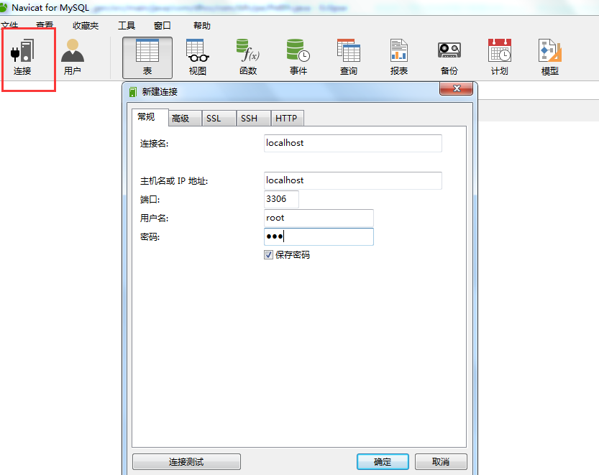

端口默认为3306

1. 测试链接成功后，双击打开新建的链接。右键创建数据库。

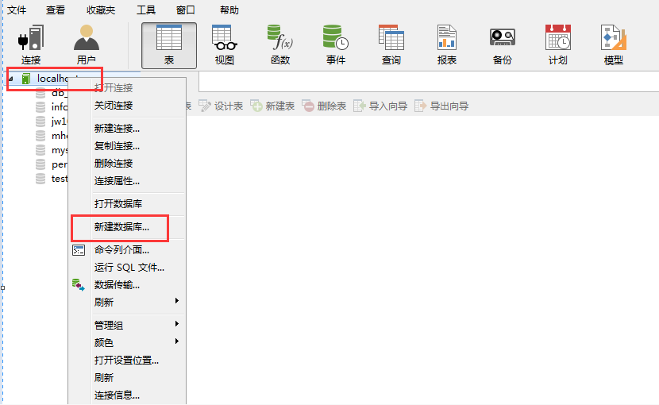

1. 数据库名为mhealths，字符集选择utf8 -- UTF-8 Unicode。

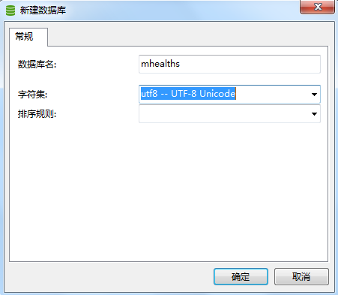

1. 双击打开新创建的数据库，右键运行SQL文件。

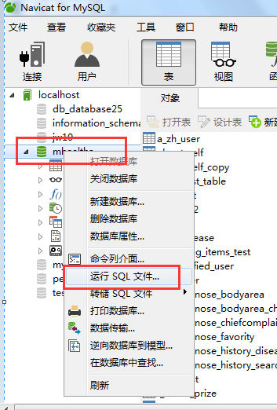

1. 选择系统数据库文件 mhealths_5.7_sim.sql，点击开始。

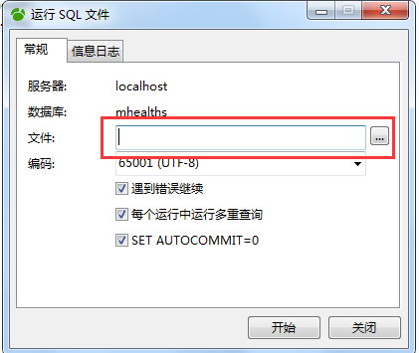

1. 运行SQL文件成功后，右键刷新数据库可以看到导入的数据表。

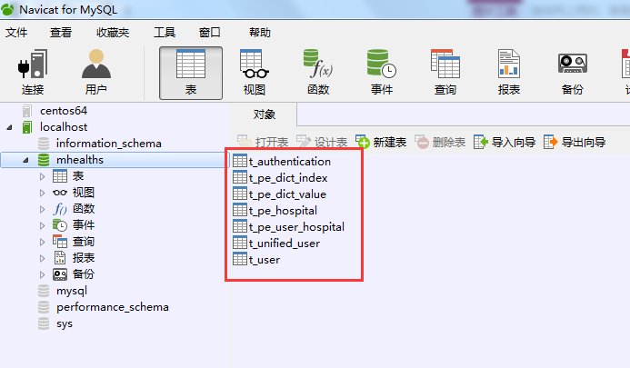

1. 找到表t_pe_hospital，根据HIS的信息修改数据。（右上角放大镜可以快速搜索数据表）

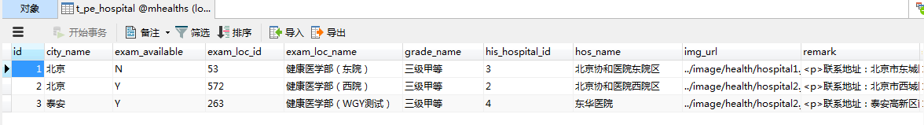

Exam_available： Y ：可用 N：不可用

Exam_loc_id：对应体检系统体检科室ID

His_hospital_id：对应HIS医院ID

Img_url：网上预约【个人预约】院区选择界面的医院图片路径

Service_url：暂时不用

## 创建数据备份计划

1. 点击【计划】-【新建批处理作业】

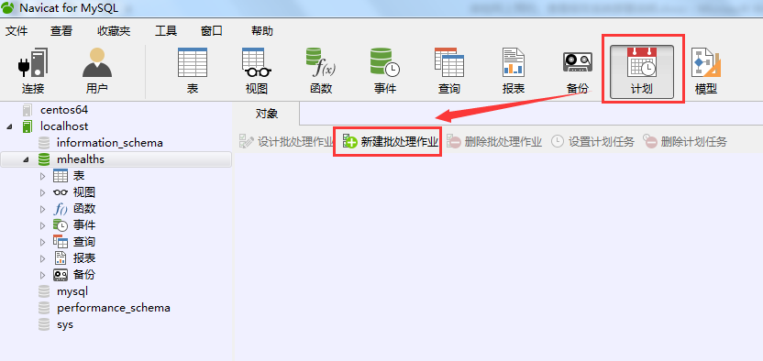

1. 选择mhealths数据库，点击保存，命名备份文件

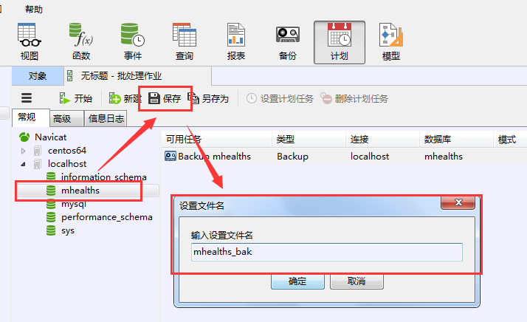

1. 设置计划任务

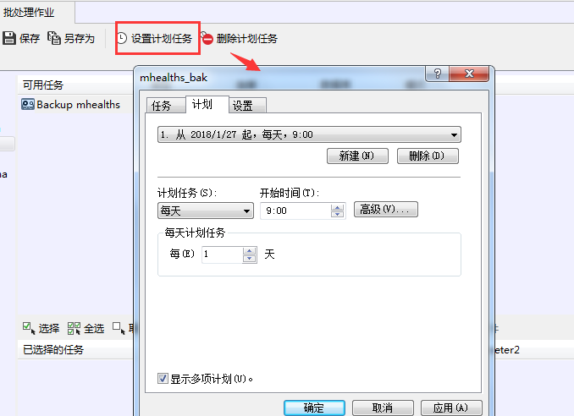

1. 点击【应用】，输入服务器开机密码（没有密码则不填）即可

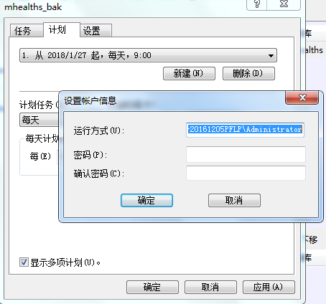

## 创建web

1. 打开软件安装第2步安装路径（如D:\apache-tomcat-7.0.73），打开webapps文件夹，将系统工程包mhealths.war文件放置webapps下。

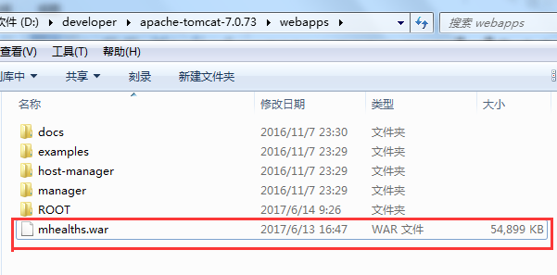

1. 打开D:\apache-tomcat-7.0.73\bin 双击startup.bat来启动tomcat。Tomcat会自动解析mhealths.war，生成网站根目录D:\apache-tomcat-7.0.73\webapps\mhealths

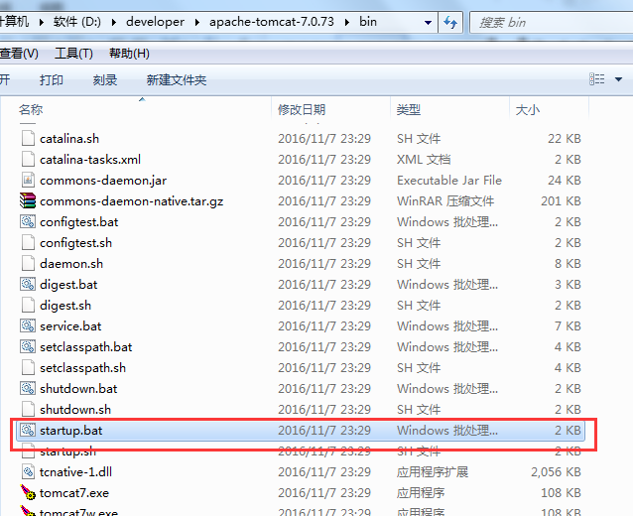

第一次网站自动部署时较慢，等几分钟后看到tomcat命令窗口出现下图信息时表示Tomcat启动成功：

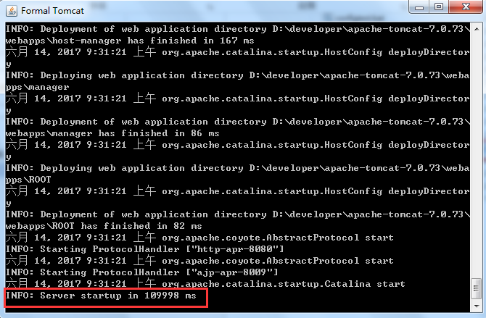

此时回到D:\apache-tomcat-7.0.73\webapps目录下，可以看到自动生成的mhealths文件夹。此路径即为系统的根目录。

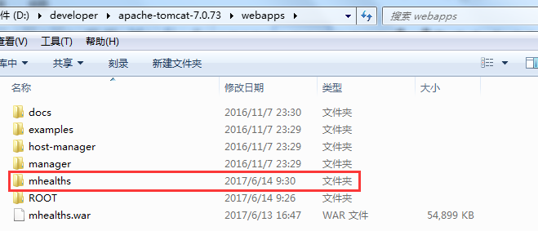

1. 打开D:\developer\apache-tomcat-7.0.73\webapps\mhealths\WEB-INF\classes，找到hibernate.properties。修改如下信息：

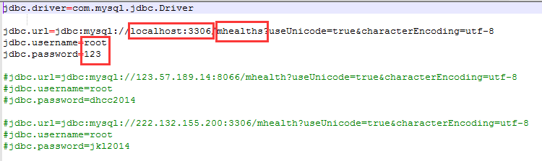

localhost:3306 数据库地址及端口

mhealths 数据库名称

root mysql数据库默认超级管理员账户

123 安装数据库时设置的密码

1. 相同目录下打开constant.properties文件，修改信息如下：

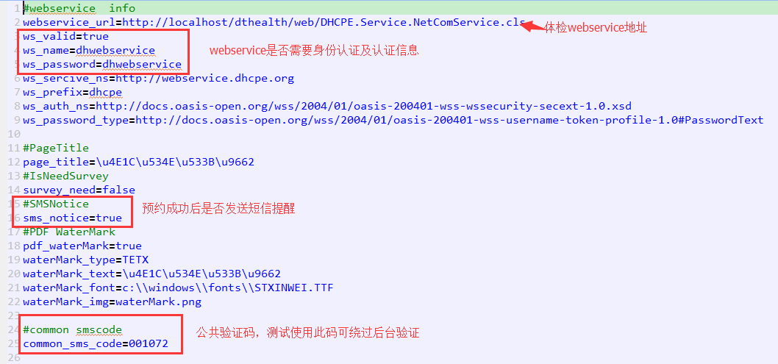

1. 保存文件后需重启tomcat令起生效。具体操作：网站目录bin文件下，先执行shutdown.bat 再执行startup.bat。
2. 重启城后，浏览器中输入<http://localhost:8080> 出现下图表示Tomcat启动成功。

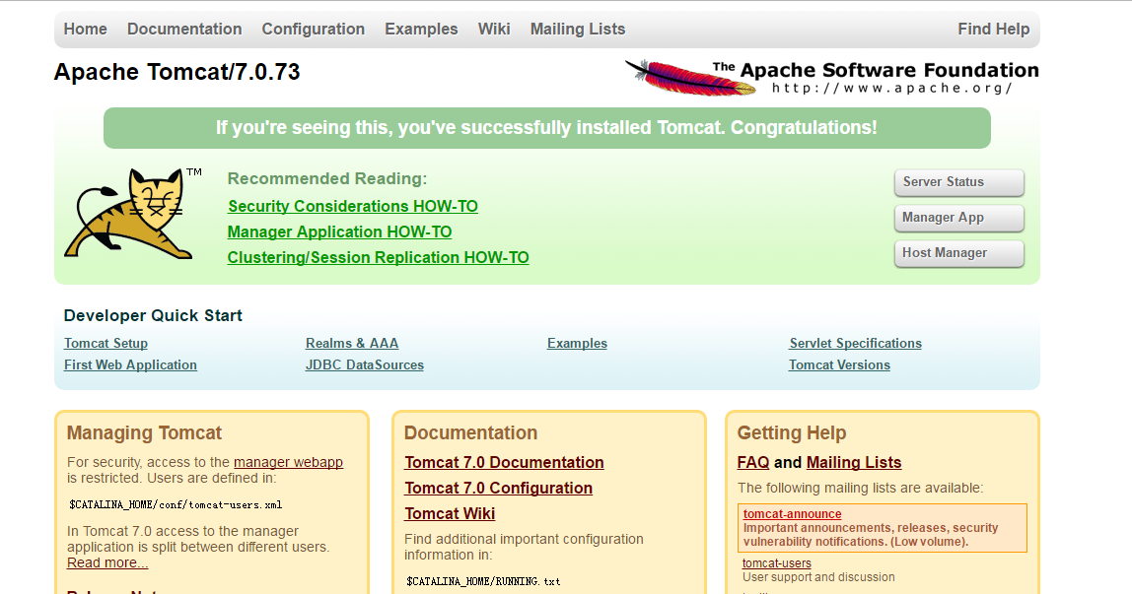

1. 输入<http://localhost:8080/mhealths/>后，出现下图则部署成功。

